” Viktor Bout avait échappé à Interpol et aux agents des services de renseignement américains et britanniques. Ce Russe, âgé aujourd’hui de 41 ans, était devenu le trafiquant d’armes le plus célèbre de la planète, sa réputation était telle qu’il avait inspiré le personnage du trafiquant Yuri Orlov, incarné par Nicolas Cage, dans le film Lord of War. “

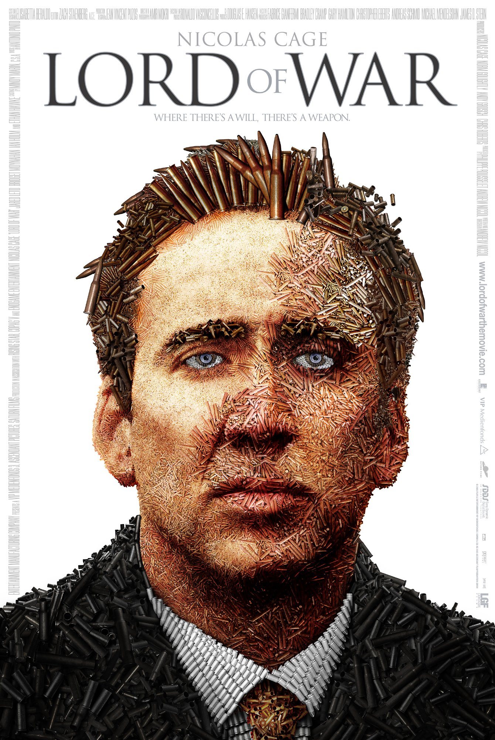

Critique :
Yuri Orlov arrive aux Etats-Unis avec ses parents après l’effondrement du bloc soviétique. Il va commencer par travailler dans la restauration mais va très vite trouver un moyen plus lucratif de gagner de l’argent : « On se lance dans la restauration parce qu’on se dit que les gens devront toujours manger. Mais un jour, Yuri comprend qu’il devait contribuer à un autre besoin vital. » : La vente d’armes à feu.
Pendant les premières images de Lord of war : on suit en caméra subjective une balle depuis l'usine de fabrication jusqu'à l'intérieur de la tête d'un enfant africain qu'elle vient de faire exploser. Dès le début du film, le ton est donné. Yuri Orlov est joué par l’incroyable Nicolas Cage et il est accompagné de Bridget Moynahan (la femme de Yuri), Jared Leto (le frère de Yuri), …
Le film réalisé par Andrew Nicol, réalisateur du film « The Truman Show », a dépensé 42 millions de dollars pour ce film. On peut dire que cela en a valu la peine. En effet, même si il n’a pas eu un grand succès en Amérique, je pense qu’il conviendra très bien au public européen.
Pour les besoins du film, Andrew Niccol, le réalisateur a du acheter de vrais AK-47 ainsi que 100 chars, moins chères que des faux, qu'il a ensuite revendus : se qualifiant lui-même de misérable vendeur d’armes.
Pour finir, la morale de l’histoire est, je trouve, entièrement vraie :
« LES TRAFIQUANTS PRIVÉS CONTINUENT LEUR COMMERCE.
LES PREMIERS FOURNISSEURS D'ARMES SONT LES USA, LE ROYAUME-UNI, LA RUSSIE, LA FRANCE ET LA CHINE,
SOIT LES 5 MEMBRES PERMANENTS DU CONSEIL DE SÉCURITÉ DES NATIONS UNIES (ONU) »

En conclusion, ce film est un film à ne pas rater, il est cependant pas conseiller pour les enfants de moins de 12 ans.

Fiche technique :
* Titre: Lord of War
* Réalisation: Andrew Niccol
* Casting: Nicolas Cage, Norman Golightly, Andreas Grosch, Andrew Niccol, Chris Roberts, …
* Musique : Antonio Pinto
* Pays d'origine : États-Unis
* Genre : Comédie dramatique
* Durée : 122 minutes
* Dates de sortie : 28 décembre

